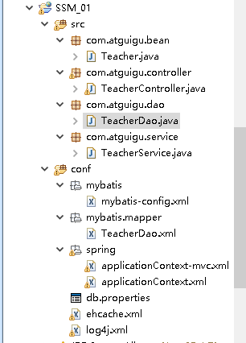

JSP—Action—Service—DAO—SSM—数据库

一、、数据库建立：
Student：
1、stu_id
2、stu_name
3、gender
4、telephone
5、school
6、comments 备注
7、manual_id(单据id 一对一的关系)
Manual表：
1、manual_id
2、manual_name
3、total_payment
4、had_payment
5、data
6、Introducer
7、manual_comments
Course表：
Scores表：
Teacher表：

注意：学生与老师是多对多的关系，外键的使用是一对一。
s.sid=sc.sid AND c.cid=sc.cid

二、、新建MSG类型（我们自定义1的MSG类型）
public class Msg {
//1、自定义的状态码，提示状态内容.100为成功，200为失败
private int code;
//2、自定义的的文本提示信息
private String msg;
//3、返回类型显然需要我们需要给前端的各类信息
private Map<String,Object> extend = new HashMap<String,Object>();
public static Msg success(){
Msg result = new Msg();
result.setCode(100);
result.setMsg("访问成功");
return result;
}

三、Mybatis逆向工程 --MBG
根据数据库生成生成dao、mapper映射文件、bean实体

1、mbg.xml文件
Ssm-crud-1项目下新建
<?xml version="1.0" encoding="UTF-8"?>
<!DOCTYPE generatorConfiguration
PUBLIC "-//mybatis.org//DTD MyBatis Generator Configuration 1.0//EN"
"http://mybatis.org/dtd/mybatis-generator-config_1_0.dtd">
<generatorConfiguration>

<context id="DB2Tables" targetRuntime="MyBatis3">
<commentGenerator>
<property name="suppressAllComments" value="true" />
</commentGenerator>
<!-- 配置数据库连接 -->
<jdbcConnection driverClass="com.mysql.jdbc.Driver"
connectionURL="jdbc:mysql://localhost:3306/ssm_crud" userId="root"
password="123456">
</jdbcConnection>

<javaTypeResolver>
<property name="forceBigDecimals" value="false" />
</javaTypeResolver>

<!-- 指定javaBean生成的位置 -->
<javaModelGenerator targetPackage="com.atguigu.crud.bean"
targetProject=".\src\main\java">
<property name="enableSubPackages" value="true" />
<property name="trimStrings" value="true" />
</javaModelGenerator>

<!--指定sql映射文件生成的位置 -->
<sqlMapGenerator targetPackage="mapper" targetProject=".\src\main\resources">
<property name="enableSubPackages" value="true" />
</sqlMapGenerator>

<!-- 指定dao接口生成的位置，mapper接口 -->
<javaClientGenerator type="XMLMAPPER"
targetPackage="com.atguigu.crud.dao" targetProject=".\src\main\java">
<property name="enableSubPackages" value="true" />
</javaClientGenerator>

<!-- table指定每个表的生成策略 -->
<table tableName="tbl_emp" domainObjectName="Employee"></table>
<table tableName="tbl_dept" domainObjectName="Department"></table>
</context>
</generatorConfiguration>

2、pom文件
MBG依赖的jar包
<!-- MBG -->
<!-- https://mvnrepository.com/artifact/org.mybatis.generator/mybatis-generator-core -->
<dependency>
<groupId>org.mybatis.generator</groupId>
<artifactId>mybatis-generator-core</artifactId>
<version>1.3.5</version>
</dependency>

3、MBGTest.java
public class MBGTest {
public static void main(String[] args) throws Exception {
List<String> warnings = new ArrayList<String>();
boolean overwrite = true;
File configFile = new File("mbg.xml");
ConfigurationParser cp = new ConfigurationParser(warnings);
Configuration config = cp.parseConfiguration(configFile);
DefaultShellCallback callback = new DefaultShellCallback(overwrite);
MyBatisGenerator myBatisGenerator = new MyBatisGenerator(config,
callback, warnings);
myBatisGenerator.generate(null);
}
}

4、改良Mapper映射文件
因为Student对象中有关键manual_id，而manual_id我们可能经常会使用到，故我们可以查询一次Student顺便把Manual对象也全部查询出来。
1、在Student对象 添加新属性，并添加get与set方法
private Manual manual;
2、在dao层StudentMapper接口添加两个新的方法
List<Student> selectByExampleWithManual(StudentExample example);
//自己修改
Student selectByPrimaryKeyWithManual(Integer stuId);
3、修改StudentMapper映射文件
第一个级联查询，账单表 左联在 学生表，根据StudentExample对象查询
具体什么是Exa对象不太清，也没看懂，老师也没说
（1）原生SQL语句测试
SELECT
stu_id, stu_name, gender, telephone, grade, school, comments,
m.manual_id, manual_name, total_payment, had_payment, data, introducer, manual_comments
FROM table_student s
LEFT JOIN table_manual m
ON s.manual_id=m.manual_id

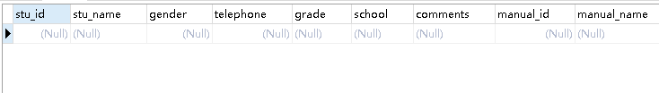
（2）封装一个新的resultMap，要把之前那个方法的rusultMap也要改为这样。
<resultMap type="com.atschool.crud.bean.Student" id="WithManualResultMap">
<id column="stu_id" jdbcType="INTEGER" property="stuId" />
<result column="stu_name" jdbcType="CHAR" property="stuName" />
<result column="gender" jdbcType="INTEGER" property="gender" />
<result column="telephone" jdbcType="INTEGER" property="telephone" />
<result column="grade" jdbcType="CHAR" property="grade" />
<result column="school" jdbcType="CHAR" property="school" />
<result column="comments" jdbcType="CHAR" property="comments" />
<result column="manual_id" jdbcType="INTEGER" property="manualId" />
<association property="Manual"javaType="com.atschool.crud.bean.Manual">
<id column="manual_id" jdbcType="INTEGER" property="manualId" />
<result column="manual_name" jdbcType="CHAR" property="manualName" />
<result column="total_payment" jdbcType="INTEGER" property="totalPayment" />
<result column="had_payment" jdbcType="INTEGER" property="hadPayment" />
<result column="data" jdbcType="DATE" property="data" />
<result column="introducer" jdbcType="CHAR" property="introducer" />
<result column="manual_comments" jdbcType="CHAR" property="manualComments" />
</association>
</resultMap>
（3）Student+manual两个表单属性
<sql id="WithManual_Column_List">
stu_id, stu_name, gender, telephone, grade, school, comments,s.manual_id
m.manual_id, manual_name, total_payment, had_payment, data, introducer, manual_comments
</sql>
（3）第一个级联查询，根据StudentExample对象就可以查询到
<select id="selectByExampleWithManual" resultMap="WithManualResultMap">
select
<if test="distinct">
distinct
</if>
<include refid="WithManual_Column_List" /><!-- -->
from table_student s
LEFT JOIN table_manual m
ON s.manual_id=m.manual_id
<if test="_parameter != null">
<include refid="Example_Where_Clause" />
</if>
<if test="orderByClause != null">
order by ${orderByClause}
</if>
</select>

第二个级联查询 根据Student中的student_id查询
（2）第二个select，根据主键就可以查询
<!-- 自写方法2：根据Student的主键查询到Student表与Student表中的Manual对象 -->
<select id="selectByPrimaryKeyWithManual" resultMap="WithManualResultMap">
select
<include refid="Base_Column_List" />
from table_student s
LEFT JOIN table_manual m
ON s.manual_id=m.manual_id
where stu_id = #{stuId,jdbcType=INTEGER}
</select>

四、Spring单元测试-批量添加

1、pom文件依赖
<!--Spring-test -->
<!-- https://mvnrepository.com/artifact/org.springframework/spring-test -->
<dependency>
<groupId>org.springframework</groupId>
<artifactId>spring-test</artifactId>
<version>4.3.7.RELEASE</version>
</dependency>

2、批量添加测试
1、ContextConfiguration指定Spring配置文件的位置
2、RunWith指定哪个单元测试进行
3、当误autowired的是Student对象时候，要记得在Student对象上面加@Component。
@RunWith(SpringJUnit4ClassRunner.class)
@ContextConfiguration(locations={"classpath:applicationContext.xml"})
public class MapperTest {
@Autowired
ManualMapper manualMapper;
@Autowired
StudentMapper studentMapper;
@Autowired
SqlSession sqlSession;
@Test
public void test(){
System.out.println(manualMapper);

//Manual manual = new Manual(null, "暑假班", 1200, 500, null, null, null);
//manualMapper.insertSelective(manual);

//Student student = new Student(null, "小一", 1, 1215656702, "初三", "运河中学", null, 1);
//studentMapper.insertSelective(student);
StudentMapper mapper = sqlSession.getMapper(StudentMapper.class);
for(int i = 2;i<100;i++){
String stuName = i+UUID.randomUUID().toString().substring(0, 3);
mapper.insertSelective(new Student(null,stuName, 1, 1215656702, "初三", "运河中学", "无", 1));
}
}
}
ApplicationContext.xml(sqlSession的由来！)
<!-- 配置一个可以执行批量的sqlSession -->
<bean id="sqlSession" class="org.mybatis.spring.SqlSessionTemplate">
<constructor-arg name="sqlSessionFactory" ref="sqlSessionFactory"></constructor-arg>
<constructor-arg name="executorType" value="BATCH"></constructor-arg>
</bean>
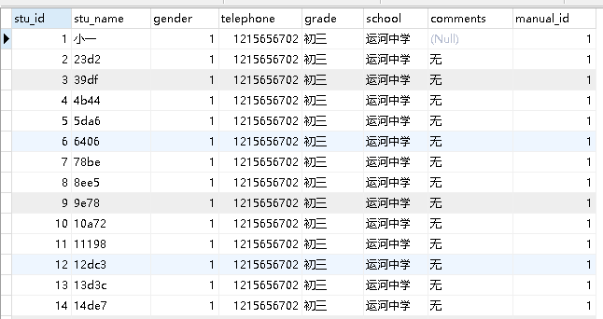

五、分页测试（list.jsp）

1、pom依赖包
<dependency>
<groupId>com.github.pagehelper</groupId>
<artifactId>pagehelper</artifactId>
<version>5.1.2</version>
</dependency>

2、mybatis-config引入插件
<!-- 引入 分页插件 -->
<plugins>
<plugin interceptor="com.github.pagehelper.PageInterceptor">
<!--分页参数合理化 -->
<property name="reasonable" value="true"/>
</plugin>
</plugins>

3、SpringMVC请求测试
@RunWith(SpringJUnit4ClassRunner.class)
@WebAppConfiguration
@ContextConfiguration(locations={"classpath:applicationContext.xml",
"file:src/main/webapp/WEB-INF/dispatcherServlet-servlet.xml"
})
public class MvcTest {
@Autowired
WebApplicationContext context;
//虚拟的mockMVC请求，来获取处理结果
MockMvc mockMvc;
//每次使用前都需要初始化一次
@Before
public void initMockMvc(){
mockMvc = MockMvcBuilders.webAppContextSetup(context).build();
}

@Test
public void testPage() throws Exception{
//perform模拟发送请求。发送get请求，发送请求为test，发送请求对应传入的参数pn，并返回
MvcResult result = mockMvc.perform(MockMvcRequestBuilders.get("/test").param("pn", "1"))
.andReturn();
//请求发送成功以后，请求域中会有pageInfo的，我们可以取出pageinfo进行验证
MockHttpServletRequest request = result.getRequest();
PageInfo pageInfo = (PageInfo) request.getAttribute("pageInfo");
System.out.println("当前页码"+pageInfo.getPageNum());
System.out.println("总页码"+pageInfo.getPages());
System.out.println("总记录数"+pageInfo.getTotal());

//获取员工数据
List<Student> list = pageInfo.getList();
for (Student student : list) {
System.out.println("ID:"+student.getStuId()+"Name:"+student.getStuName());
}
}
}

4、BootStrap栅格系统（https://v3.bootcss.com/css/#grid-intro）
1、“行（row）”必须包含在 .container （固定宽度）或 .container-fluid （100% 宽度）中
<div class="container">
<!--标题 -->
<dir class="row"></dir>
<!-- 按钮 -->
<dir class="row"></dir>
<!-- 显示表格数据 -->
<dir class="row"></dir>
<!-- 显示分页信息 -->
<dir class="row"></dir>
</div>
2、使用单一的一组 .col-md-* 栅格类，就可以创建一个基本的栅格系统。所有“列（column）必须放在 ” .row 内。
每行有12列，col-md-*即对应会占几列。
<div class="container">
<!--标题 -->
<dir class="row"></dir>
<div class="col-md-12">
<h1>SSM-CRUD</h1>
</div>
<!-- 按钮 -->
<div class="row">
</div>
<!-- 显示表格数据 -->
<div class="row"></div>
<!-- 显示分页信息 -->
<div class="row"></div>
</div>

3、使用 .col-md-offset-* 类可以将列向右侧偏移
<div class="col-md-4 col-md-offset-8">
其本身的列col-md-4占四，再向右偏移八列。
<div class="container">
<!--标题 -->
<dir class="row"></dir>
<div class="col-md-12">
<h1>SSM-CRUD</h1>
</div>
<!-- 按钮 -->
<div class="row">
<div class="col-md-4 col-md-offset-8">
<button>新增</button>
<button>删除</button>
</div>
</div>
<!-- 显示表格数据 -->
<div class="row"></div>
<!-- 显示分页信息 -->
<div class="row"></div>
</div>
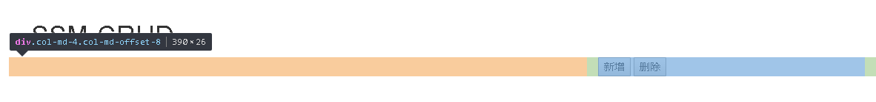
3、其他样式与组件
<table class="table table-hover">
<button class="btn btn-primary btn-sm">
<span class="glyphicon glyphicon-pencil">
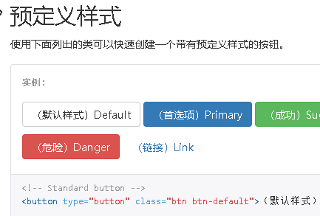
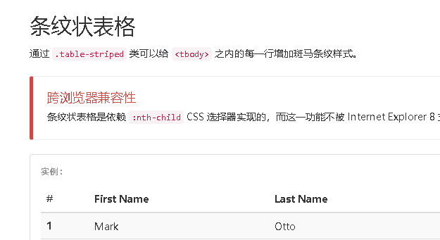
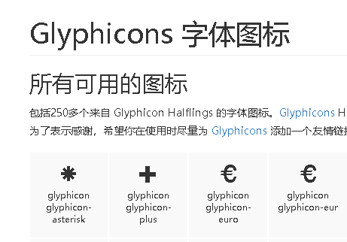

5、源码
<%@ page language="java" contentType="text/html; charset=UTF-8"
pageEncoding="UTF-8"%>
<%@taglib uri="http://java.sun.com/jsp/jstl/core" prefix="c"%>
<!DOCTYPE html PUBLIC "-//W3C//DTD HTML 4.01 Transitional//EN" "http://www.w3.org/TR/html4/loose.dtd">
<html>
<head>
<meta http-equiv="Content-Type" content="text/html; charset=UTF-8">
<title>员工列表</title>
<%
pageContext.setAttribute("APP_PATH", request.getContextPath());
%>
<!-- web路径：
不以/开始的相对路径，找资源，以当前资源的路径为基准，经常容易出问题。
以/开始的相对路径，找资源，以服务器的路径为标准(http://localhost:3306)；需要加上项目名
http://localhost:3306/crud
-->
<script type="text/javascript"
src="${APP_PATH }/static/js/jquery-1.12.4.min.js"></script>
<link
href="${APP_PATH }/static/bootstrap-3.3.7-dist/css/bootstrap.min.css"
rel="stylesheet">
<script
src="${APP_PATH }/static/bootstrap-3.3.7-dist/js/bootstrap.min.js"></script>
</head>
<body>
<!-- 搭建显示页面 -->
<div class="container">
<!-- 标题 -->
<div class="row">
<div class="col-md-12">
<h1>SSM-CRUD</h1>
</div>
</div>
<!-- 按钮 -->
<div class="row">
<div class="col-md-4 col-md-offset-8">
<button class="btn btn-primary">新增</button>
<button class="btn btn-danger">删除</button>
</div>
</div>
JRE_HOME: "C:\Program Files\Java\jdk1.8.0_201"
<!-- 显示表格数据 -->
<div class="row">
<div class="col-md-12">
<table class="table table-hover">
<tr>
<th>#</th>
<th>empName</th>
<th>gender</th>
<th>email</th>
<th>deptName</th>
<th>操作</th>
</tr>
<c:forEach items="${pageInfo.list }" var="emp">
<tr>
<th>${emp.empId }</th>
<th>${emp.empName }</th>
<th>${emp.gender=="M"?"男":"女" }</th>
<th>${emp.email }</th>
<th>${emp.department.deptName }</th>
<th>
<button class="btn btn-primary btn-sm">
<span class="glyphicon glyphicon-pencil" aria-hidden="true"></span>
编辑
</button>
<button class="btn btn-danger btn-sm">
<span class="glyphicon glyphicon-trash" aria-hidden="true"></span>
删除
</button>
</th>
</tr>
</c:forEach>
</table>
</div>
</div>

<!-- 显示分页信息 -->
<div class="row">
<!--分页文字信息 -->
<div class="col-md-6">当前 ${pageInfo.pageNum }页,总${pageInfo.pages }
页,总 ${pageInfo.total } 条记录</div>
<!-- 分页条信息 -->
<div class="col-md-6">
<nav aria-label="Page navigation">
<ul class="pagination">
<li><a href="${APP_PATH }/emps?pn=1">首页</a></li>

<c:if test="${pageInfo.hasPreviousPage }">
<li><a href="${APP_PATH }/emps?pn=${pageInfo.pageNum-1}"
aria-label="Previous"> <span aria-hidden="true">&laquo;</span>
</a></li>
</c:if>

<!-- 如果是当前页，当前页码无法点击，并且显示高亮 -->
<c:forEach items="${pageInfo.navigatepageNums }" var="page_Num">
<c:if test="${page_Num == pageInfo.pageNum }">
<li class="active"><a href="#">${page_Num }</a></li>
</c:if>
<c:if test="${page_Num != pageInfo.pageNum }">
<li><a href="${APP_PATH }/emps?pn=${page_Num }">${page_Num }</a></li>
</c:if>
</c:forEach>

<c:if test="${pageInfo.hasNextPage }">
<li><a href="${APP_PATH }/emps?pn=${pageInfo.pageNum+1 }"
aria-label="Next"> <span aria-hidden="true">&raquo;</span>
</a></li>
</c:if>

<li><a href="${APP_PATH }/emps?pn=${pageInfo.pages}">末页</a></li>
</ul>
</nav>
</div>
</div>

</div>
</body>
</html>

六、Ajax解析实现

1、测试：
Js通过dom通过增删改查的形式实现页面。
1、导入Json包
2、重写controller类
@RequestMapping(value="list_student")//pn为pageNumber，若无则为1
@ResponseBody
public PageInfo test(@RequestParam(value="pn",defaultValue="1")Integer pn,Model model){
//使用分页查询第一步，调用PageHelper的startPage方法
PageHelper.startPage(pn, 5);
//第1.5步 进行查询操作
List<Student> list = studentService.getAll();
//第二步，将list对象封装为 PageInfo. 6代表要显示6页的按钮,即1到6页
PageInfo page = new PageInfo(list,6);
//将分页的信息放入model的键值对中
return page;
}
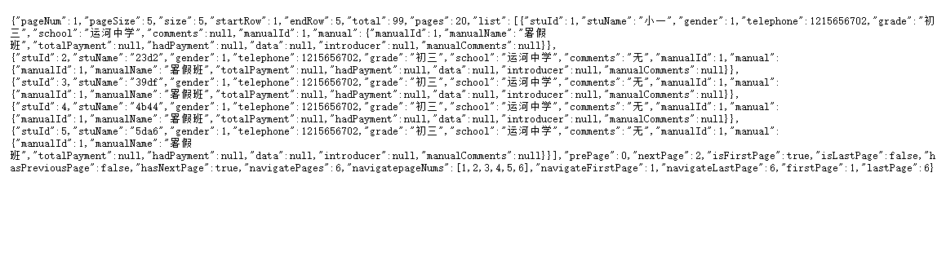

2、基本框架
<body>
<!-- 搭建显示页面 -->
<div class="container">
<!-- 标题 -->
<div class="row">
<div class="col-md-12">
<h1>SSM-CRUD</h1>
</div>
</div>
<!-- 按钮 -->
<div class="row">
<div class="col-md-4 col-md-offset-8">
<button class="btn btn-primary">新增</button>
<button class="btn btn-danger">删除</button>
</div>
</div>

<!-- 显示表格数据 -->
<div class="row">
<div class="col-md-12">
<table class="table table-hover">
<tr>
<th>#</th>
<th>empName</th>
<th>gender</th>
<th>email</th>
<th>deptName</th>
<th>操作</th>
</tr>

<tr>
<th>${emp.empId }</th>
<th>${emp.empName }</th>
<th>${emp.gender=="M"?"男":"女" }</th>
<th>${emp.email }</th>
<th>${emp.department.deptName }</th>
<th>
<button class="btn btn-primary btn-sm">
编辑
</button>
<button class="btn btn-danger btn-sm">
删除
</button>
</th>
</tr>
</table>
</div>
</div>
<!-- 显示分页信息 -->
<div class="row">
<!--分页文字信息 -->
<div class="col-md-6">当前 页,总 页,总 条记录</div>
<!-- 分页条信息 -->
<div class="col-md-6">
</div>
</div>
</div>
</body>

3、页面发送请求
（1）页面加载成功以后，是页面发送请求 拿到 Json数据，接下来只需要解析该数据就可以啦
<script type="text/javascript">
$(function(){
$.ajax({
url:"${APP_PATH}/list_student",
data:"pn=1",
type:"get",
success:function(result){
console.log(result);
}
})
})
</script>

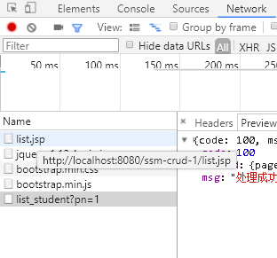
（2）根据pageInfo的内容 向 页面添加
效果图：
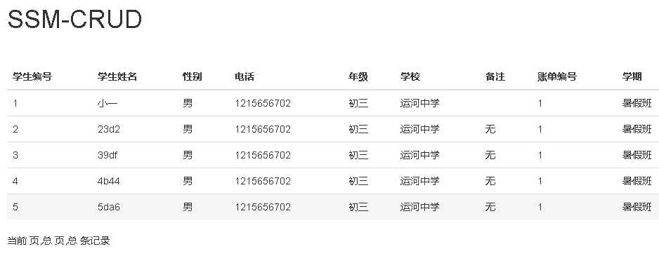
源码：
<script type="text/javascript">
$(function(){
$.ajax({
url:"${APP_PATH}/list_student",
data:"pn=1",
type:"get",
success:function(result){
//1、解析员工，并建立学生表格
build_students_table(result);
//2、解析分页信息，并建立分页表格
}
});
});
function build_students_table(result){
var students = result.extend.pageInfo.list;
//tr里面才有td！我们先写td，再把appendTo到tr里
$.each(students,function(index,item){
var stuId = $("<td></td>").append(item.stuId);
var stuName = $("<td></td>").append(item.stuName);
var gender = $("<td></td>").append(item.gender=='1'?"男":"女");
var telephone = $("<td></td>").append(item.telephone);
var grade = $("<td></td>").append(item.grade);
var school = $("<td></td>").append(item.school);
var comments = $("<td></td>").append(item.comments);
var manualId = $("<td></td>").append(item.manual.manualId);
var manualName = $("<td></td>").append(item.manual.manualName);
var totalPayment= $("<td></td>").append(item.manual.totalPayment);
var hadPayment = $("<td></td>").append(item.manual.hadPayment);
$("<tr></tr>").append(stuId)
.append(stuName)
.append(gender)
.append(telephone)
.append(grade)
.append(school)
.append(comments)
.append(manualId)
.append(manualName)
.append(totalPayment)
.append(hadPayment)
.appendTo("#students_table tbody");
});
}
</script>

3、分页
//2、解析页面 "当前:2/20页 总记录:99条"
function build_page_area(result){
$("#page_info_area").empty();
var nowPage = result.extend.pageInfo.pageNum;
var totalPage = result.extend.pageInfo.pages;
var totalInfo = result.extend.pageInfo.total;
$("#page_info_area").append("当前:"+nowPage+"","/"+totalPage+"页 ","总记录:"+totalInfo+"条");
}
//3、解析分页
function page_nav_area(result){
$("#page_nav_area").empty();
//<div class="col-md-6" id="page_nav_area">
//"prePage":0,"nextPage":2,"isFirstPage":true,"isLastPage":false,
//"hasPreviousPage":false,"hasNextPage":true,"navigatePages":6,
//"navigatepageNums":[1,2,3,4,5,6],"navigateFirstPage":1,
//"navigateLastPage":6,"firstPage":1,"lastPage":6

var page = result.extend.pageInfo;
var ul = $("<ul></ul>").addClass("pagination");
var FirstPageLi = $("<li></li>").append($("<a></a>").append("首页").attr("href","#"));
var lastPageLi = $("<li></li>").append($("<a></a>").append("&laquo;").attr("href","#"));
var nextPageLi = $("<li></li>").append($("<a></a>").append("&raquo;").attr("href","#"));
var endPageLi = $("<li></li>").append($("<a></a>").append("末页").attr("href","#"));
ul.append(FirstPageLi).append(lastPageLi);
//遍历 页码
$.each(page.navigatepageNums,function(index,item){
var numLi = $("<li></li>").append($("<a></a>").append(item));
numLi.click(function(){
to_page(item);
});
if(page.pageNum == item){
numLi.addClass("active");
}
ul.append(numLi);
});
ul.append(nextPageLi).append(endPageLi);;
var navEle = $("<nav></nav>").append(ul);
navEle.appendTo("#page_nav_area");
//如果之前没有页数
if(page.hasPreviousPage == false){
lastPageLi.addClass("disabled");
}else{
lastPageLi.click(function(){
to_page(page.pageNum-1);
});
}
////如果之后没有页数 nextPageLi
if(page.hasNextPage == false){
nextPageLi.addClass("disabled");
}else{
nextPageLi.click(function(){
to_page(page.pageNum+1);
});

}
//如果你在第一页,FirstPageLi
if(page.pageNum==1){
FirstPageLi.addClass("disabled");
}else{
FirstPageLi.click(function(){
to_page(1);
});
}
//如果你在最后一页
if(page.pages == page.pageNum){
endPageLi.addClass("disabled");
}else{
endPageLi.click(function(){
to_page(page.pages);
});
}
}
//4\跳转页数
function to_page(pn){

$.ajax({
url:"${APP_PATH}/list_student",
data:"pn="+pn,
type:"get",
success:function(result){
//1、解析员工，并建立学生表格
build_students_table(result);
//2、解析分页信息，并建立分页表格
build_page_area(result);
//3
page_nav_area(result);
}
});
}
</script>
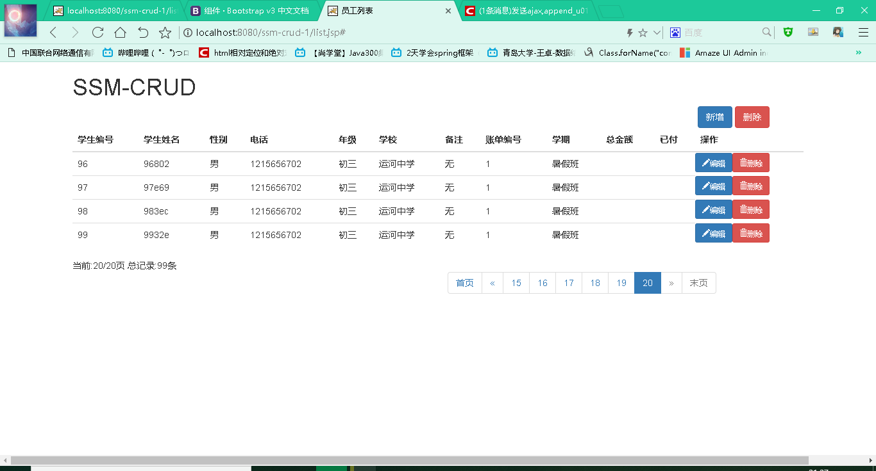

4、增
（1）Service
public void saveStudent(Student student){
studentMapper.insertSelective(student);
}

（2）StudentMapper.java
//保存方法
@RequestMapping(value="/list_student",method=RequestMethod.POST)
@ResponseBody
public Msg test2(Student student){
studentService.saveStudent(student);
return Msg.success();
}
（3）list.jsp
//5、保存新学员
$("#save_student_button").click(function(){
$.ajax({
url:"${APP_PATH}/list_student",
data:$("#student_save_table").serialize(),
type:"POST",
success:function(result){
alert(result.msg);
//无论结果，关闭模态框
$("#myModal").modal("hide");
//跳转到最后一页
to_page(totalRecord);
}

});
});
新增的方法使用了模态框，模态框的界面源码略。
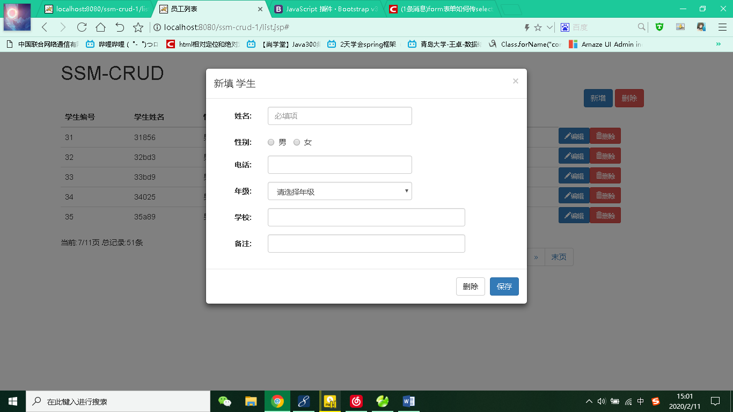

5、前端—正则表达式效验
都写在重名检验上了，下面的东西不重要。重点看 6
//6、检验
function validate_add_form(){
//1、拿到要校验的数据，使用正则表达式
var empName = $("#StuName_add_input").val();
var regName = /(^[a-zA-Z0-9_-]{6,16}$)|(^[\u2E80-\u9FFF]{2,5})/;
if(regName.test(empName)){
//alert("用户名可以是2-5位中文或者6-16位英文和数字的组合");
show_validate_msg("#StuName_add_input", "error", "2-5位中文或6-16位英文和数字的组合");
return false;
}else{
show_validate_msg("#StuName_add_input", "success", "");
};
}
//6、效验的通用方法,ele代表传入的input的id，status为是否提交成功，msg为显示的提示信息。
function show_validate_msg(ele,status,msg){
//清除当前元素的校验状态
$(ele).parent().removeClass("has-success has-error");
$(ele).next("span").text("");
if("success"==status){
$(ele).parent().addClass("has-success");
$(ele).next("span").text(msg);
}else if("error" == status){
$(ele).parent().addClass("has-error");
$(ele).next("span").text(msg);
}
}

6、前端—重名检验
（1）StudentService.java

//检验用户名是否可用,count==0 代表可用，返回true
public boolean checkStudent(String stuName) {
// TODO Auto-generated method stub
StudentExample example = new StudentExample();
Criteria criteria = example.createCriteria();
criteria.andStuNameEqualTo(stuName);
//按照条件查找符合条件的 数目
long count = studentMapper.countByExample(example);
return count == 0 ;
}
（2）StudentController.java
//检查用户名是否重复
@RequestMapping(value="/checkStudent")
@ResponseBody
public Msg checkStudent(@RequestParam(value="stuName")String stuName){
boolean i = studentService.checkStudent(stuName);
if(i){
return Msg.success();
}else{
return Msg.fail();
}
}
（3）list.jsp
StuName的Input按钮的值一但发生改变，便向服务器发送Ajax请求。
$("#StuName_add_input").change(function(){
//this指StuName_add_input
var stuName = this.value;
$.ajax({
url:"${APP_PATH}/checkStudent",
data:"stuName="+stuName,
type:"POST",
success:function(result){
//result里code 100代表成功，200代表失败
if(result.code == 100){
show_validate_msg("#StuName_add_input","success","用户名未重复");
$("#save_student_button").attr("studentValidated","success");
}else if(result.code == 200){
show_validate_msg("#StuName_add_input","error",result.extend.studentValidated);
$("#save_student_button").attr("studentValidated","error");
}
}

});
});

当我们点击提交的按钮，先判断是否容许我们提交，通过服务器发送的studentValidated信息。
$("#save_student_button").click(function(){
//5.1检验 是否 重名，通过change方法发送ajax请求
if($(this).attr("studentValidated") == "error"){
return false;
}
$.ajax({
url:"${APP_PATH}/list_student",
data:$("#student_save_table").serialize(),
type:"POST",
success:function(result){
alert(result.msg);
//无论结果，关闭模态框
$("#myModal").modal("hide");
//跳转到最后一页
to_page(totalRecord);
}

});
});
一但 点击 “新增”按钮，则自动清除数据
$("#addNewStudents_button").click(function(){
$("#student_save_table")[0].reset();
});
服务器处理该请求
@RequestMapping(value="/checkStudent")
@ResponseBody
public Msg checkStudent(@RequestParam(value="stuName")String stuName){
//先判断用户名是否合法我们的要求
String regx = "(^[a-zA-Z0-9_-]{6,16}$)|(^[\u2E80-\u9FFF]{2,5})";
if(!stuName.matches(regx)){
return Msg.fail().add("studentValidated","2-5位中文或6-16位英文和数字的组合");
}
//数据库学生命重复效验
boolean i = studentService.checkStudent(stuName);
if(i){
return Msg.success();
}else{
return Msg.fail().add("studentValidated","用户名不可用");
}
}

7、后端校验JSR303
（1）导入Hibernate-Validate的jar包
（2）对应实体上注释
@NotNull//其他方式可以百度
private Integer telephone;
（3）Controller
//保存方法
@RequestMapping(value="/list_student",method=RequestMethod.POST)
@ResponseBody
//@Vallid代表要对该对象进行效验，BindingResult result封装效验的结果
public Msg test2(@Valid Student student,BindingResult result){
if(result.hasErrors()){
//效验失败！并设置前端提示信息
List<FieldError> errors = result.getFieldErrors();
Map<String,Object> map = new HashMap<>();
for (FieldError fieldError : errors) {
System.out.println("错误的字段名"+fieldError.getField());
System.out.println("错误信息"+fieldError.getDefaultMessage());
map.put(fieldError.getField(), fieldError.getDefaultMessage());
}
return Msg.fail().add("errorField",map);

}else{
studentService.saveStudent(student);
return Msg.success();
}

}
（4）list.jsp
if(result.code == 100){
//1弹出“提交成功"
alert(result.msg);
//2成功提交，关闭模态框
$("#myModal").modal("hide");
//3并跳转到最后一页

to_page(totalRecord);
}else{
if(undefined != result.extend.errorField.telephone){
//显示邮箱错误信息
alert(result.extend.errorField.telephone);
show_validate_msg("#telephone_add_input","error",result.extend.errorField.telephone);
}

}

8、先查再改（使用模态框）
由于我们创建的按钮的方式是通过Ajax请求来创建的，故如果直接添加绑定的事件，是无效的。因为JS先执行完毕，在通过Ajax生成按钮。
解决方法1：创建按钮的同时绑定事件，很容易实现，不再累述:，但让其创建过程有些冗余。
解决方法2：使用on的专门处理方式。
（1）模态框建立
（2）绑定点击事件
（3）将StuName的Input变为静态框，不可更改
（4）点击事件，Ajax发送查询请求（/----/{id}），根据路径获得ID
（5）each创建按钮的同时给添加attr标识ID，回显数据
edit_btn.attr("edit-id",item.stuId);
//绑定第二个模态框,并添加编辑功能
edit_btn.attr("data-toggle","modal").
attr("data-target","#myModal_edit")
.click(function(){
getStudent($(this).attr("edit-id"));
});

//9获取员工id,并自动显示在 第二个模态框上
function getStudent(id){
$.ajax({
url:"${APP_PATH}/list_student2/"+id,
type:"GET",
success:function(result){
var stuData = result.extend.stu;
$("#stuName_label").text(stuData.stuName);
$("#myModal_edit [name=telephone]").val(stuData.telephone);
$("#myModal_edit [name=gender]").val([stuData.gender]);
$("#myModal_edit select").val(stuData.grade);
$("#myModal_edit [name=school]").val([stuData.school]);
$("#myModal_edit [name=comments]").val([stuData.comments]);
}
});
}
（6）点击 “更新”按钮，给更新按钮绑定事件。注意要验证相关信息是否合法，再发送Ajax请求。
打开模态框的时候，把学生的ID传递过去给更新按钮给一个attr。
注意：因为模态框生成的原理，若是这样其id无错。
//绑定第二个模态框,并添加编辑功能
edit_btn.attr("data-toggle","modal").
attr("data-target","#myModal_edit")
.click(function(){
getStudent($(this).attr("edit-id"));
//点击模态框 传递ID参数给 内部按钮
$("#edit_student_button").attr("update-id",$(this).attr("edit-id"));

});
但如果放在edit_btn.attr("edit-id",item.stuId);旁边（不再each语句中因为模态框是在点击事件以后生成，其id会因为编辑按钮先生成，再给“保存”按钮。

9、改：
//10、
$("#edit_student_button").click(function(){
updateStu($(this).attr("edit-id"));
});
function updateStu(stuId){
$.ajax({
url:"${APP_PATH}/list_student/"+stuId,
type:"PUT",
data:$("#myModal_edit form").serialize(),//+"&_method=PUT",
success:function(result){
console.log(result);
$("#myModal_edit").modal("hide");
to_page(currentPage);
}
});
}

10、删
单个删除
（1）写controller层
（2）给 删除按钮 添加标识属性
当前删除按钮的父元素 tr 里面去寻找第2个为td的元素的内容。
alert($(this).parents("tr").find("td:eq(1)").text());

//给删除按钮添加 识别属性
delete__btn.attr("delete-id",item.stuId);
//删除单个
function deleteStudent(stuId){
$.ajax({
url:"${APP_PATH}/list_student/"+stuId,
type:"DELETE",

success:function(result){

alert(result.msg);
to_page(currentPage);
}
});
}
delete__btn.click(function(){
//
var stuName = $(this).parents("tr").find("td:eq(1)").text();
if(confirm("确认删除"+stuName+"吗？")){
deleteStudent($(this).attr("delete-id"));
}

});

11、批量删除
(1)多选框的头
<th>
<input type="checkbox" id="check_all"/>
</th>
var checkbox = $("<td><input type='checkbox' class='check_item'/></td>");

$("<tr></tr>").append(checkbox)
//全选多个,prop是获取原生的属性
$("#check_all").click(function(){
//alert($(this).prop("checked"));
$(".check_item").prop("checked",$(this).prop("checked"));
});
//给后来创建的check_item这单选框绑定事件（也可以绑定事件在each时）
//绑定单击事件， 给.check_item绑定事件，function事件触发以后
$(document).on("click",".check_item",function(){
//判断当前元素是不是被选满
var flag = $(".check_item:checked").length==$(".check_item").length;
//点满五个以后，全选框也点上
if(flag){
$("#check_all").prop("checked",flag);
}

});

七、以下是毕业设计

关于如何建立一张课程表的方法：
Select 出所有8点上课的课程名称 th
再建每一个th时候。顺便将td建立完善

8点钟开始上课 | 1、课程名 | 2、课程名 | 3、课程名 | 4、课程名
 | 所属年级 | 所属年级 | 所属年级 | 所属年级
 | 上课老师姓名 | 上课老师姓名 | 上课老师 | 上课老师
 | 学生姓名1 | 学生姓名1 | 1111 | 2222
 | 学生姓名2 | 学生姓名 | 1111 | 22222

